**РЕШЕНИЕ ЗАДАНИЙ**

**областной олимпиады для учащихся II ступени общего среднего образования по учебному предмету «Физика»**

**21 апреля 2023 года (VIII класс)**

**Задача 1. «Спринтерская гонка»** В спринтерской лыжной гонке на дистанции  медали разыграли норвежец, итальянец и белорус. Первым финишировал норвежец с результатом . Белорус, занявший третье место, отстал от норвежца на . Определите скорость движения итальянца, занявшего в гонке второе место, если известно, что в момент финиша норвежца, расстояние между этими соседними спортсменами было одинаковым. Скорости движения спортсменов на всей дистанции считать постоянными.

***Решение.***

Обозначим расстояние между соседними спортсменами-победителями олимпиады буквой . Тогда искомая скорость движения итальянца

 (1). ***2 балла***

Скорость движения белоруса выразим дважды:

 (2) и  (3). ***3 балла***

Из уравнений (2) и (3) расстояние  (4***). 1 балл***

Подставив (4) в (1), найдем ответ задачи: . ***2 балла***

**Итого за задачу: 8 баллов**

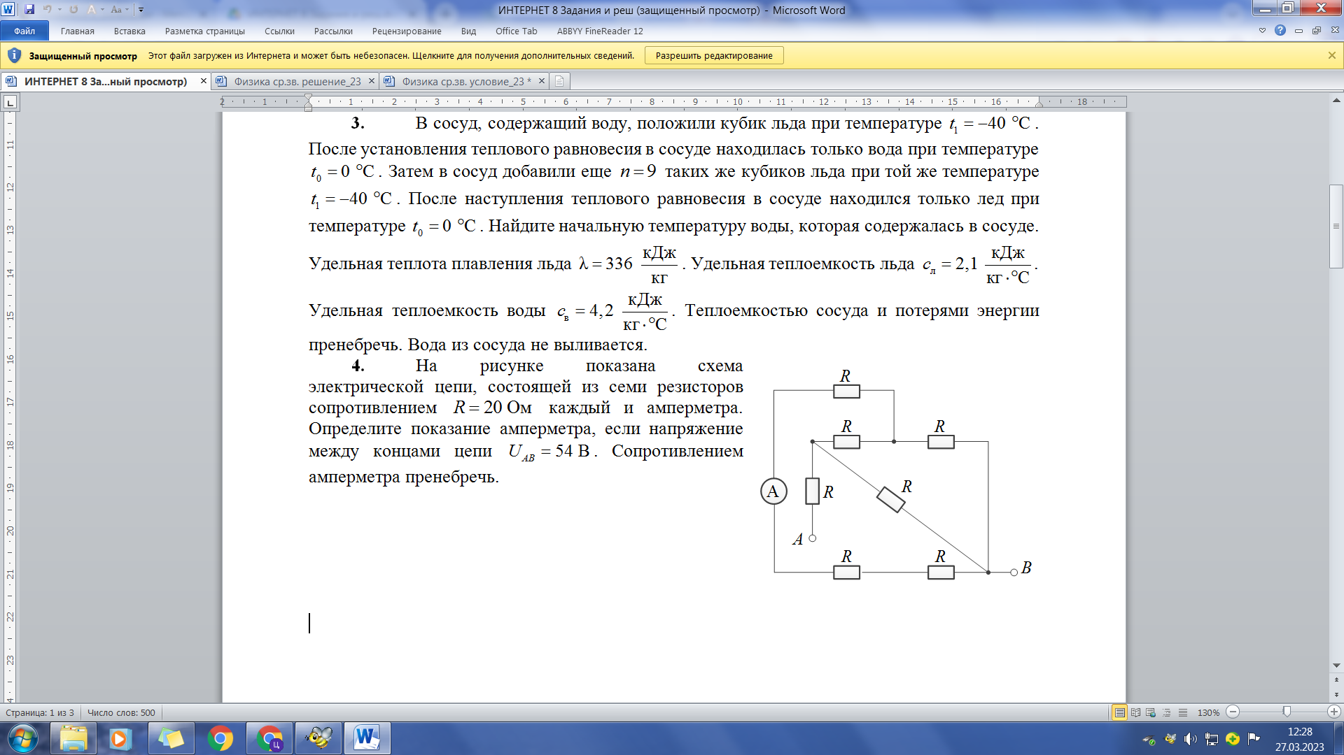**Задача 2. «Электрическая цепь».** На рисунке показана схема электрической цепи, состоящей из семи резисторов сопротивлением R=20 Ом каждый и амперметра. Определите показание амперметра, если напряжение между концами цепи UAB=54 B. Сопротивлением амперметра пренебречь.

***Решение.***

Введем обозначения резисторов, включенных в электрическую цепь, и изобразим эквивалентную ей электрическую цепь.

***1 балл***

Найдем сопротивление пятого, шестого и седьмого резисторов:



Сопротивление  ***1 балл***

Сопротивление  ***1 балл***

Сопротивление  ***1 балл***

Сопротивление цепи между точками *АВ* составляет

 ***1 балл***

Сила тока в цепи:  или  ***1 балл***

Напряжение  или  ***1 балл***

Сила тока  или . ***1 балл***

Напряжение  или  (9). ***1 балл***

Сила тока, протекающего через амперметр,  или ${ I}_{A}=\frac{U}{18R}$ (10). Подставив данные задачи, найдем показание амперметра:

. ***1 балл***

**Итого за задачу: 10 баллов**

**Задача 3. «Остывание чашки».** Над чашей очень горячей воды поднимается пар. Скорость подъема пара, оцениваемая на глаз, равна υ=0,1м/с2. Считая, что весь поднимающийся над чашкой пар имеет температуру 100 оС, оцените скорость остывания чашки с очень горячей водой за счет испарения воды (эта скорость измеряется в градусах за секунду). Масса воды в чашке m=200 г, площадь поверхности воды S=30 см2, удельная теплоемкость воды с=4200 $\frac{Дж}{кг∙^{о}С}$  , удельная теплота парообразования воды L=2,26.106 Дж/кг, плотность водяного паря при 100 оС $ρ=0,58 \frac{кг}{м^{3}}$.

***Решение.***

За промежуток времени $∆t$ за счет испарения воды образуется объем пара $V=SυΔt$, массой $Δm=ρSυΔt$***3 балла***

На образование пара затрачено $Q=LΔm=LρSυΔt$, ***2 балла***

Что вызывает охлаждение воды на $ΔT=\frac{Q}{cm}=\frac{LρSυΔt}{cm}$***2 балла***

Отсюда скорость охлажденияоС/с. ***3 балла***

**Итого за задачу: 10 баллов**

**Задача 5. «Опускание стержня».** В мензурку с водой опускают металлический цилиндрический стержень (см. рис). При этом зависимость изменения уровня воды в мензурке **H** от глубины погружения стержня **h** представлена в виде таблицы:

|  |  |  |
| --- | --- | --- |
| h,мм | H, мм |  |
| 0 | 0 |
| 10 | 1 |
| 20 | 3 |
| 30 | 5 |
| 40 | 6 |
| 50 | 7 |
| 60 | 9 |
| 70 | 10 |
| 80 | 11 |
| 90 | 13 |

1. Докажите, что **H=Кh**, где **К** постоянный коэффициент.
2. Постройте график зависимости **H(h)**.
3. Из построенного графика найдите коэффициент **К**.
4. В данном эксперименте диаметр мензурки равен **28 мм**. Определите диаметр стержня.

***Решение.***

1. Изложена идея, что объём воды, вытесненной стержнем, равен объёму воды поднявшейся в пространство между стержнем и стенками мензурки. ***1 балл***

$hS_{ст}=H(S-S_{ст})$*,* где $S$– площадь сечения мензурки, $S_{ст}$- площадь сечения стержня, ***1 балл*** откуда $H=\frac{S_{ст}}{(S-S_{ст})}$*h* ***1 балл***

1. 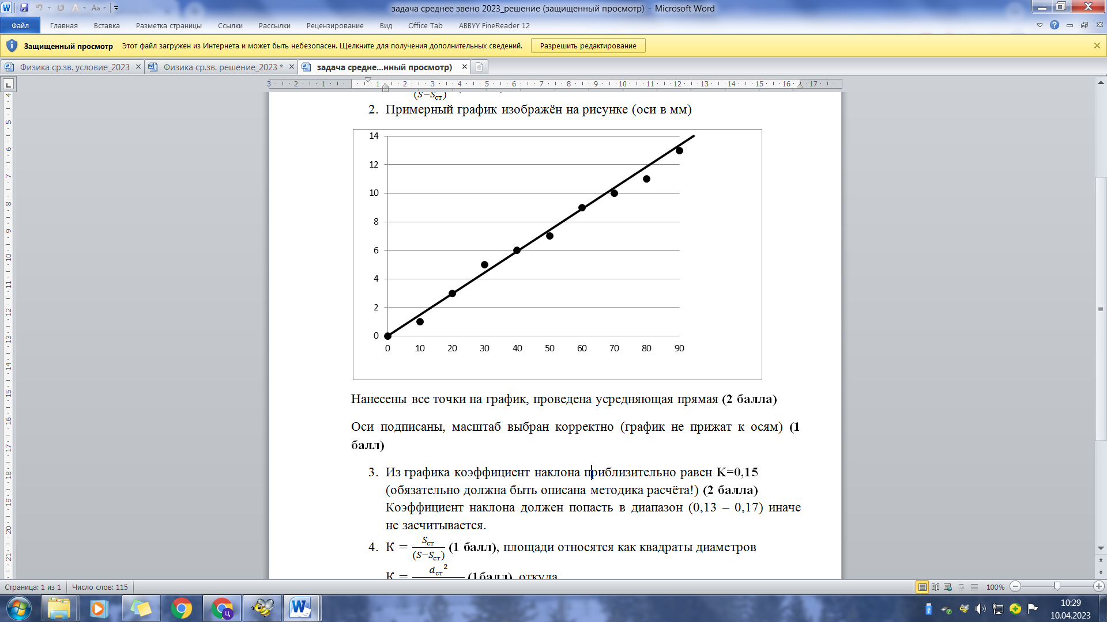Примерный график изображён на рисунке (оси в мм)

Нанесены все точки на график, проведена усредняющая прямая ***2 балла***

Оси подписаны, масштаб выбран корректно (график не прижат к осям)

***1 балл***

1. Из графика коэффициент наклона приблизительно равен **K=0,15**

(обязательно должна быть описана методика расчёта!) ***2 балла***

Коэффициент наклона должен попасть в диапазон (0,13 – 0,17) иначе не засчитывается.

1. $К=\frac{S_{ст}}{(S-S_{ст})}$, ***1 балл***
2. площади относятся как квадраты диаметров

$К=\frac{{d_{ст}}^{2}}{({d_{}}^{2}-{d_{ст}}^{2})}$**, *1балл***

откуда

$d_{ст}=d\sqrt{\frac{0,15}{1,15}}$ =10 мм ***2 балла***

**Итого за задачу: 12 баллов**

**ВСЕГО: 40 БАЛЛОВ**